平成２８年度

卒業論文

東証1部市場とREIT市場に関する各種ファクターモデルの検証

統計ファイナンス研究室

中嶋凌也

学籍番号：1G139023

白方健司

学籍番号：1G139034

目次

第1章　はじめに

　1.1 研究の背景と目的

1.2 本論文の構成

第2章 各種ファクターモデルの説明

2.1 Fama-French 3ファクターモデル

2.2 Carhart 4ファクターモデル

2.3 Fama-French 5ファクターモデル

2.4 Hou,Xue,and Zhangのファクターモデル

2.5 Novy- Marxのファクターモデル

第3章 アノマリーに関する検証

　3.1 ファクターモデルを使った検証方法

3.2 Fama-MacBeth法による検証方法

第4章　分析結果の考察

　4.1 REIT市場の分析結果の考察

　4.2 東証一部市場の分析結果の考察

第5章　結論

賛辞

情報提供元

参考文献

**第1章　はじめに**

**1.1 研究の背景と目的**

会計・ファイナンスの領域における実証研究者や実務家にとって，資本コストの推定は最も重要な課題のひとつである。日本では、Fama-French(1993)で提示されたモデルが中心に用いられている。しかし、さまざまな計量手法を使って、安定的なファクターモデルを求める努力が行われている。また、一般にマーケットには、既存の投資理論では証明のつかない価格形成や、経済合理性だけでは説明できない動きが昔からあり、アノマリーと呼ばれている。アノマリーとは、現代ポートフォリオ理論などの枠組みで説明の難しい市場の変則性のことを示すものである。実際に、これらを知ることによって、パフォーマンスの向上につなげられる可能性もあり、積極的に利用している投資家も多い。学術界や運用業界では、これらのアノマリーの検証が行われている。

そこで本研究では、東証一部市場とREIT市場において、Fama and French（1993; 1995; 1996）等によって確立されたFama-Frenchの3ファクターモデル， そして，近年のアカデミック研究でしばしば用いられる，Carhart（1997）に代表される Carhartの4ファクターモデル、Carhartの4ファクターモデルのMOMの代替としてUMDを用いたモデル、株式リスクモデルの新潮流と呼ばれるFama-French の5ファクターモデルに加え、近年の代表的なモデルであるHou,Xue,and Zhangのq-ファクターモデルとNovy- Marxのファクターモデルの計6つの各種ファクターモデルに関して、説明力の比較をする際に、アノマリーの検証を行った。

**1.2　本論文の構成**

　第2章では本研究で扱う各種ファクターモデルについて述べる。第3章では、アノマリーの検証方法について、ファクターモデルによる検証方法とFama-MacBeth回帰による検証方法について述べる。第4章では、第3章で述べた検証方法を用いて、アノマリーの検証を行い、考察をする。第5章では、東証一部市場とREIT市場におけるファクターモデルの有効性とアノマリーについて結論を述べ、本研究のまとめを行う。

**第2章　各種ファクターモデルの説明**

ファクターモデルとは、各銘柄・ポートフォリオのリターンをいくつかのファクターを用いて説明するモデルである。ファクターモデルは、久保田・竹原(2007)をベースに導出した。各銘柄のリターンは、配当込み収益率を用いた。リスクフリーレートに関しては、10年物国債利回りをベースとしたが、データの取得の都合上、1980年1月~1986年1月は有担保コールレート翌日物月中平均を使用した。また、財務データに関しては、連結を優先とし、ポートフォリオのリバランスは8月末を基準とした。2006年会社法施行により、自己資本の定義が曖昧になった。そこで、本研究では、2006年以前は自己資本を使用し、それ以降は次の式で自己資本を定義した。

$$1自己資本=純資産-(新株予約権＋少数株主持分＋新株式申込証拠金$$

更に、ユニバースユニバースについては、東証１部(金融を除く)とJ-REITである。ここでいう金融とは、東証33業種における「銀行」、｢証券｣、「保険」、「その他金融」に属する銘柄である。上記に該当する銘柄であっても以下の条件に該当する銘柄は除外する。

①ベンチマークリバランス月末営業日に実績自己資本がN/Aである銘柄。

②実績自己資本がマイナスである。

③1995年08月 以降において連結決算を発表していない。

また各種ファクターモデルにおけるプレミアムの推定結果を補足資料[I]に掲載しておく。

**2.1 Fama-French 3ファクターモデル**

$$R_{i,t}-r_{f,t}=β_{i}^{0}+β_{i}^{MKT}\left(R_{m,t}-r_{f,t}\right)+β_{i}^{SMB}{SMB}_{t}+β_{i}^{HML}{HML}_{t}+ε_{i,t}$$

$R_{i,t}$； t月のi銘柄、もしくは、ポートフォリオのリターン

$R_{m,t}$；t月の市場リターン

$r_{f,t}$；t月のリスクフリーレート

$β_{i}^{0}$；i銘柄、もしくは、ポートフォリオの切片項

$β_{i}^{MKT}$；i銘柄、もしくは、ポートフォリオの市場リスクプレミアムに対する回帰係数

$β_{i}^{SMB}$；i銘柄、もしくは、ポートフォリオの規模ファクターに対する回帰係数

$β_{i}^{HML}$；i銘柄、もしくは、ポートフォリオのB/Pファクターに対する回帰係数

$ε_{i,t}$；t月のi銘柄、もしくは、ポートフォリオの誤差項

SMB（Small Minus Big）は、株式時価総額の規模に関するファクターであり、HML（High Minus Low）は、純資産時価総額比率（Book to Market Ratio; BE/ME） に関する株価の割安性をみるファクターである。株価の割安性を判断する際によく用いられる株価純資産倍率（Price to Ratio; PBR）の逆数と類似した指標であることから、本論文ではB/Pファクターとして表す。

前年8月末時点のB/Pを基準に30%点と70%点でユニバースを3分位し、高（H）、中（M）、低（L）に分類する。また、時価総額を基準に中央値でユニバースを2分位し、時価総額がメディアン以上を大型株（B）、メディアン以下を小型株（S）と定義する。これにより、6つのポートフォリオを構築する。そして、各分位ポートフォリオに対して、前年8月末時点の時価総額加重平均ベースで前年9月から当年8月末までの1年間リターンを算出する。SMBファクターは、各月のSH、SM、SLの単純平均リターンからBH、BM、BLの単純平均リターンを引いた値として算出した。HMLファクターは、各月のSH、BHの単純平均リターンからSL、BLの単純平均リターンを引いた値として算出した。

**2.2 Carhart 4ファクターモデル**

$$R_{i,t}-r_{f,t}=β_{i}^{0}+β_{i}^{MKT}\left(R_{m,t}-r_{f,t}\right)+β_{i}^{SMB}{SMB}_{t}+β_{i}^{HML}{HML}_{t}+β_{i}^{MOM}{MOM}_{t}+ε_{i,t}$$

$R_{i,t}$； t月のi銘柄、もしくは、ポートフォリオのリターン

$R_{m,t}$；t月の市場リターン

$r_{f,t}$；t月のリスクフリーレート

$β_{i}^{0}$；i銘柄、もしくは、ポートフォリオの切片項

$β_{i}^{MKT}$；i銘柄、もしくは、ポートフォリオの市場リスクプレミアムに対する回帰係数

$β_{i}^{SMB}$；i銘柄、もしくは、ポートフォリオの規模ファクターに対する回帰係数

$β_{i}^{HML}$；i銘柄、もしくは、ポートフォリオのB/Pファクターに対する回帰係数

$β_{i}^{MOM}$；i銘柄、もしくは、ポートフォリオのモメンタムファクターに対する回帰係数

$ε_{i,t}$；t月のi銘柄、もしくは、ポートフォリオの誤差項

Fama-French 3ファクターモデルの式にさらにモメンタムに関するファクターMOMを加えたモデルである。MOMは前月末時点の過去12ヵ月リターン（ただし、直近1ヵ月を含めない。したがって、実際は前々月末までの過去11ヵ月リターンとなる。）を基準に30％分点、70％点を計算する。これにより大（B）、中（M）、小（S）に分類し、3つのポートフォリオを構築する。各分位ポートフォリオについて、前月末時点の時価総額加重平均ベースで当月のリターンを算出する。MOMファクターは第3分位（B）と第１分位（S）のポートフォリオリターン間のスプレッドリターンとして算出した。

また、Carhart4ファクターモデルに関した検証論文ではMOMファクターの代替としてUMDファクターが用いられるケースもあり、実際にUMDも算出した。リターンモメンタムは個別銘柄の過去12ヵ月のうち足元の1ヵ月を除いた11ヵ月間の累積リターンをベースに算出する。そして、毎月末時点のリターンモメンタム基準に、30％分点、70％分点を計算する。時価総額のメディアン(中央値)を測定し、その中央値でユニバースを2分位し、3×2＝6分位ポートフォリオを構築する。そして、各分位ポートフォリオについて、時価総額加重平均ベースで毎月のリターンを算出する。UMDファクターは各分位ポートフォリオのスプレッドリターンの平均で算出する。

**2.3 Fama-French 5ファクターモデル**

$$R_{i,t}-r_{f,t}=β_{i}^{0}+β_{i}^{MKT}\left(R_{m,t}-r_{f,t}\right) +β_{i}^{SMB}{SMB}_{t}$$

$$+β_{i}^{HML}{HML}_{t}+β_{i}^{RMW}{RMW}_{t}+β_{i}^{CMA}{CMA}_{t}+ε_{i,t}$$

$R_{i,t}$；t月のi銘柄、もしくは、ポートフォリオのリターン

$R_{m,t}$；t月の市場リターン

$r_{f,t}$；t月のリスクフリーレート

$β_{i}^{0}$；i銘柄、もしくは、ポートフォリオの切片項

$β_{i}^{MKT}$；i銘柄、もしくは、ポートフォリオの市場リスクプレミアムに対する回帰係数

$β_{i}^{SMB}$；i銘柄、もしくは、ポートフォリオの規模ファクターに対する回帰係数

$β_{i}^{HML}$；i銘柄、もしくは、ポートフォリオのB/Pファクターに対する回帰係数

$β_{i}^{RMW}$；i銘柄、もしくは、ポートフォリオのRMWファクターに対する回帰係数

$β_{i}^{CMA}$；i銘柄、もしくは、ポートフォリオのインベストメントファクターに対する回帰係数

$ε_{i,t}$；t月のi銘柄、もしくは、ポートフォリオの誤差項

Fama-French 3ファクターモデルに新たにRMWとCMAのファクターが加わったものである。RMWは、収益性において、頑健性が高い銘柄群と、脆弱な銘柄群のリターンの差として定義されている。ここでの収益性は実績ROE（FF5論文では「OP（Operating Profitability）」と変数表記しているため、本論文でもOPと表す）を尺度としている。

t期のOP(Operating Profitability)は、

$${OP}_{t}=\frac{t期支払利息控除後営業利益}{t-1期自己資本}$$

で求める。ここで、支払利息控除後営業利益は、次で求める。

$$支払利息控除利益=営業利益-(売上原価＋支払利息＋販売費及び一般管理費)$$

CMAは、投資が少ない銘柄群と、多い銘柄群のリターンの差として定義されている。CMAを算出するための基準となるインベストメントは、前年度の総資産の伸び率を示す指標でアセットグロースAGと呼ばれていたものである。ここでの投資額の大小は実績アセットグロースを尺度としている。

t期のインベストメント（Investment ; ${Inv}_{t}$）は

$${Inv}_{t}={AG}_{t}=\frac{{総資産}_{t-1}-{総資産}_{t-2}}{{総資産}_{t-2}}$$

で求める。

前年8月末時点のB/Pを基準に中央値でユニバースを2分位し、High（H）、Low（L）に分類する。また、時価総額を基準に中央値でユニバースを2分位し、Big（B）、Small（S）に分類する。更に、OPを基準に中央値でユニバースを2分位し、Robust(R)、Weak(W)に分類する。そして、Invを基準に中央値でユニバースを2分位し、Conservative(C)、Aggressive(A)に分類する。これらにより、2×2×2×2=16分位ポートフォリオを構築する。そして、各分位ポートフォリオに対して、前年8月末時点の時価総額加重平均ベースで前年9月から当年8月末までの1年間リターンを算出する。

SMBファクター、HMLファクター、RMWファクター、CMAファクターは以下の式で導出した。

$$SMB=\left(SHRC+SHRA+SHWC+SHWA+SLRC+SLRA+SLWC+SLWA\right) / 8-$$

$$\left(SHRC+SHRA+SHWC+SHWA+SLRC+SLRA+SLWC+SLWA\right) / 8$$

$$HML=\left(SHRC+SHRA+SHWC+SHWA+BHRC+BHRA+BHWC+BHWA\right) / 8-$$

$$\left(SLRC+SLRA+SLWC+SLWA+BLRC+BLRA+BLWC+BLWA\right) / 8$$

$$RMW=\left(SHRC+SHRA+SLRC+SLRA+BHRC+BHRA+BLRC+BLRA\right) / 8-$$

$$\left(SHWC+SHWA+SLWC+SLWA+BHWC+BHWA+BLWC+BLWA\right) / 8$$

$$CMA=\left(SHRC+SHWC+SLRC+SLWC+BHRC+BHWC+BLRC+BLWC\right) / 8-$$

$$\left(SHRA+SHWA+SLRA+SLWA+BHRA+BHWA+BLRA+BLWA\right) / 8$$

**2.4 Hou,Xue,and Zhangのq-ファクターモデル**

$$R_{i,t}-r_{f,t}=β_{i}^{0}+β_{i}^{MKT}\left(R_{m,t}-r_{f,t}\right)+β_{i}^{S}S_{t}+β_{i}^{IA}{IA}_{t}+β_{i}^{ROE}{ROE}_{t}+ε_{i,t}$$

$R_{i,t}$； t月におけるi銘柄の月次リターン

$R_{m,t}$；t月における上場銘柄の時価加重の月次リターン

$r_{f,t}$；t月に対応したリスクフリーレート

$β_{i}^{0}$；i銘柄の切片項

$β_{i}^{MKT}$；i銘柄の市場リスクプレミアムに対する回帰係数

$β_{i}^{S}$；i銘柄の規模ファクターに対する回帰係数

$β_{i}^{IA}$；i銘柄のアセットグロースファクターに対する回帰係数

$β_{i}^{ROE}$；i銘柄のROEファクターに対する回帰係数

$ε_{i,t}$；t月のi銘柄の誤差項

まず、規模、IA、ROEの3指標を以下のように定義する。

規模S: 時価総額

IA(Investment to Assets): 総資産の変化差÷前期総資産(Invと同じ指標)

ROE: 株主帰属の営業利益÷1四半期前自己資本

ここで、株主帰属の営業利益は営業利益から支払利息を引いたものである。

ただし、時価総額を基準に算出される規模に関しては、毎年8月末日を基準日とする。IAに関しては毎年8月末時点において取得できる前年期末の値を参照する。ROEにおける分子の利益項目は、月次で更新を行い、公表済みの直近四半期結果を参照する。一方、分母の自己資本は、その直近四半期よりも1四半期前の値を参照する。

次に、規模Sの中央値を基準にユニバースを2分割、IAを基準に30%点と70%点でユニバースを3分割、ROEを基準に30%点と70%点でユニバースを3分割し、計18個の分位ポートフォリオを構築する。ただし、ROEが月次で更新されるため、ポートフォリオのリバランスは月次で行う。規模ファクターは、規模が小さいとされる9個の分位ポートフォリオの単純平均から規模の大きいとされる9個の分位ポートフォリオの単純平均を差し引いて算出する。アセットグロースファクターは、IAが低いとされる6個の分位ポートフォリオの単純平均リターンからIAが高いとされる6個の分位ポートフォリオの単純平均リターンを差し引いて算出する。ROEファクターは、ROEが高いとされる6個の分位ポートフォリオからROEが低いとされる6個の分位ポートフォリオ単純平均を差し引いて算出する。

**2.5 Novy- Marxのファクターモデル**

$$R_{i,t}-r_{f,t}=β_{i}^{0}+β_{i}^{MKT}\left(R_{m,t}-r_{f,t}\right)+β_{i}^{HML}{HML}_{t}+β_{i}^{UMD}{UMD}_{t}+β_{i}^{PMU}{PMU}_{t}+ε_{i,t}$$

$R_{i,t}$； t月におけるi銘柄の月次リターン

$R_{m,t}$；t月における上場銘柄の時価加重の月次リターン

$r_{f,t}$；t月に対応したリスクフリーレート

$β_{i}^{0}$；i銘柄の切片項

$β_{i}^{MKT}$；i銘柄の市場リスクプレミアムに対する回帰係数

$β_{i}^{HML}$；i銘柄の割安性ファクターに対する回帰係数

$β_{i}^{UMD}$；i銘柄のモメンタムファクターに対する回帰係数

$β_{i}^{PMU}$；i銘柄の収益性ファクターに対する回帰係数

$ε_{i,t}$；t月のi銘柄の誤差項

市場リスクプレミアムに加えて、割安性（High Minus Low： ${HML}_{t}$）、モメンタム（Up Minus Down： ${UMD}_{t}$）、収益性（Profitable Minus Unprofitable： ${PMU}_{t}$）を説明変数とする式で表すファクターモデルである。

割安性（HML）ファクターは、対象とするユニバースにおいて、毎年8月末日時点の自己資本÷時価総額もとに、30％点、70％点でHigh（H）、Medium（M）、Low（L）に分類し、3つのポートフォリオを構築し、ポートフォリオ(H)の時価加重月次リターンからポートフォリオ（L）の時価加重月次リターンを差し引いて算出する。

モメンタム（UMD）は個別銘柄の過去12ヵ月リターンのうち足元の1ヵ月を除いた11ヵ月間の累積リターンを基準に30％点、70％点に分類し、これによりUp（U）、Medium（M）、Down（D）に分類し、3つのポートフォリオを構築し、ポートフォリオ（U）の時価加重月次リターンからとポートフォリオ（D）の時価加重月次リターンを差し引いて算出する。

収益性（PMU）ファクターは、毎年8月末日時点の売上総利益÷純資産をもとに、30％点、70％点で、Profitable（P）、Medium（M）、Unprofitable（U）に分類し、3つのポートフォリオを構築し、時価加重月次リターンからとポートフォリオ（U）の時価加重月次リターンを差し引いて算出する。

**第3章 アノマリーに関する検証**

検証期間は、東証一部市場は1980年9月から2016年11月とした。またREIT市場は銘柄数が少ないことから、30銘柄以上となる2013年9月から2016年11月とした。アノマリーの検証で使用したアノマリーの代理変数は以下の通りである。

REIT市場で使用したアノマリーの代理変数一覧



東証一部アノマリーの代理変数一覧



Momenum、Value-versus-growth、Investment、Profitability、Intangibles、Trading frictionsはアノマリーの代理変数のカテゴリーである。

アノマリーの代理変数に関する説明は補足資料[II]に掲載した。また、各アノマリーの代理変数の導出の際に、使用データの都合上、検証期間が異なるものがある。各アノマリーの代理変数における検証は、使用可能データに基づき行った。使用データについては、補足資料[III]に掲載した。

**3.1 ファクターモデルを使った検証方法**

検証方法は以下の通りである。

まず、分析対象となるユニバースにおいて、分析を行うアノマリーの代理変数を基準に、各銘柄ベースで5分位する。ただし、リバランスは、アノマリーの代理変数ごとに月次もしくは年次で異なる。

　次に、月次、あるいは、年次ベースのリバランスで5分位された情報に関して、それぞれ5つのポートフォリオの月次リターンを時系列で求める。ただし、ポートフォリオは時価総額加重ベースで行った。

具体的には、二段階に分けてアノマリーが存在するかを検証していく。

第一段階として、第5分位と第1分位のスプレッドリターンの平均と標準偏差を求め、帰無仮説を平均値 $μ=0$ (アノマリーが存在しない)とし、対立仮説を平均値 $μ≠0$ (アノマリーが存在する可能性がある)としてt検定を行う。t分布表から、東証一部市場では有意水準5%の自由度443、REIT市場で有意水準5%の自由度39の値を用いて検定する。その結果、帰無仮説が棄却されたアノマリーの代理変数をSignificantとし、それ以外のアノマリーの代理変数をInsignificantとする。

Significantのアノマリーの代理変数に対しては、第二段階へ移る。第二段階として、第5分位と第1分位のスプレッドリターンを各種ファクターモデル式の左辺の被説明変数として時系列回帰分析し、切片 $β_{i}^{0}$ が、有意に0から離れているかを検定する。有意に0から離れていないなら、アノマリーは存在せず、有意に0から離れていれば、アノマリーが存在すると判断する。すなわち切片 $β_{i}^{0}$ に対するt値の絶対値が1.96を超えていれば、切片 $β_{i}^{0}$ が有意に0から離れているとなり、アノマリーが存在する。また、GRS検定で、各種ファクターモデルの切片 $α$ に対して、有意性検定を行う。GRS検定は帰無仮説 $H_{0}:α_{i}=0 (for all i)$ とした切片 $α$ に対する有意性検定である。詳しくは、補足資料[IV]にまとめた。GRS検定において、帰無仮説が棄却された場合、アノマリーが存在すると判断する。

アノマリーの存在があると判断した場合、最後に第1分位と第5分位までの5つのリターン系列も被説明変数として、同様に回帰分析を行い、6個の回帰分析における切片、すなわち各種モデル式における $β_{i}^{0}$ を観察して、考察を行う。

基本的に、第5分位のリターンの切片 $β_{i}^{0}$ が0から正(負)方向に有意ならばポジティブ(ネガティブ)アノマリーであり、第1分位のリターンの切片 $β_{i}^{0}$ が0から負(正)方向に有意ならばポジティブ(ネガティブ)アノマリーとなる。そして、分位のリターンが上位から下位にかけて, 降順(昇順)となっているかも確認する。

**3.2　 Fama-MacBeth法による検証方法**

$$R_{i,t}=γ_{t}^{0}+γ_{t}^{1}F_{i}+γ_{t}^{2}β_{i}+γ_{t}^{3}{In(B/P)}_{i}+γ_{t}^{4}{In(ME)}_{i}+ε_{i,t}$$

$R_{i,t}$；t月のi銘柄のリターン

$F_{i}$；t-1月末のi銘柄のファクター

$β_{i}$；t-1月末のi銘柄の市場ベータ

${In(B/P)}_{i}$；t-1月末のi銘柄の自然対数B/P

${In(ME)}_{i}$；t-1月末のi銘柄の自然対数時価総額

$γ_{t}^{0},γ_{t}^{1} ,γ_{t}^{2},γ_{t}^{3}γ_{t}^{4},$；t月の回帰係数

$ε_{i,t}$；t月のi銘柄の誤差項

3.1のアノマリーの検証において、Significantであったアノマリーの代理変数に対して、Fama-MacBeth法によるアノマリーの検証を行う。ここで、Significantのアノマリーの代理変数をファクターと呼ぶことにする。また、ここでの $β$ はCAPMより算出したものを使用した。ファクターが月次サイクルで計算できるものであれば、対応するリターンも月次とした。そして上記式のクロスセクション型の回帰モデルを考える。

Fama-MacBeth法による検証は次の手順で行った。

上記のクロスセクション型の回帰で得られた月数分の $γ_{t}^{1}$ のサンプルから分布を考え、その分布の平均が0から有意に離れているかの検定を行う。ただし、クロスセクション回帰分析において、不均一分散の問題が生じる。そこで、Newey-West補正を行った後に検定を行った。その際、Newey-West補正におけるラグは1期間とした。そして0から正（負）に有意であれば、当月のファクターが翌月のリターンに対して、正（負）方向に影響を与える要因になっていると解釈する。

**第4章　分析結果の考察**

以下、FF3はFama-French 3ファクターモデル、MOMはCarhart 4ファクターモデル、UMDはCarhart 4ファクターモデルのMOMファクターの代替としてUMDファクターを用いたファクターモデル、FF5はFama-French 5ファクターモデル、qはHou,Xue,and Zhangのファクターモデル、NMはNovy- Marxのファクターモデルを表す。

**4.1 REIT市場の分析結果の考察**

以下の表は、第3章で述べたSignificant(アノマリーが存在の可能性がある)であるアノマリーの代理変数における各種ファクターモデルの検証結果である。



$α$: 第5分位と第1分位のスプレットリターンを各種ファクターモデル式の左辺の被説明変数として時系列回帰分析した時の切片

t: 切片 $α$ のt値

p: GRS検定におけるp値

まず、アノマリーの代理変数ROE、A/MEに関して、すべてのファクターモデルは切片 $α$ におけるt値が1.96より大きいことから、帰無仮説を棄却した。よって、切片 $α$ が0から有意に離れている。したがって、すべてのファクターモデルにおいてアノマリーが存在する結果となった。次に、アノマリーの代理変数B/Mに関して、Fama-Frenchの5ファクターモデルとq-ファクターモデル以外のファクターモデルでは、切片 $α$ におけるt値が1.96より大きいことから、帰無仮説を棄却し、アノマリーが存在した。しかし、Fama-Frenchの5ファクターモデルとq-ファクターモデルの切片 $α$ におけるt値はどちらも1.96より小さいため、帰無仮説を棄却できない。つまり、Fama-Frenchの5ファクターモデルとq-ファクターモデルの切片 $α$ が0から有意に離れていないということになり、Fama-Frenchの5ファクターモデルとq-ファクターモデルではアノマリーが存在しなかった。更に、アノマリーの代理変数R6-12に関して、すべてのファクターモデルにおけるGRS検定のp値が0.05より小さく、帰無仮説を棄却した。よって、切片 $α$ が0から有意に離れているという結果になった。したがって、すべてのファクターモデルにおいてアノマリーが存在した。最後に、その他のアノマリーの代理変数に関しては、すべてのファクターモデルにおける切片 $α$ におけるt値が1.96より小さく、またGRS検定におけるp値が0.05より小さいことから、帰無仮説を棄却できず、切片 $α$ が0から有意に離れていないという結果になった。したがって、すべてのファクターモデルにおいてアノマリーの存在はなかった。

このことから、Fama-Frenchの5ファクターモデルとq-ファクターモデルが優れていると思われる。そこで、それぞれのファクターモデルにおける各ファクターの有意性をアノマリーの代理変数B/Mに関して調べた。以下の表は、Fama-Frenchの5ファクターモデルとq-ファクターモデルの検証結果である。



　Fama-Frenchの5ファクターモデル関しては、SMB、HMLが有意であり、これらのファクターが強く影響していることがわかる。また、q-ファクターモデルに関してはMKTとSが有意であり、これらのファクターが強く影響していることがわかる。一方で、Fama-Frenchの5ファクターモデルのRMW,CMAは有意ではなく、q-ファクターモデルのIA, ROEは有意ではない。そこで、これらの有意でないファクターを除いたファクターモデルで検証を行う。

　以下の表は、有意でないファクターを除いたファクターモデルによる検証結果である。



補正R2において、RMW,CMAを除く前と比較して、RMW,CMAを除いたFama-Frenchの5ファクターモデルの方が高くなっている。一方で、IA, ROEを除いたq-ファクターモデルは、IA, ROEを除く前と比べて、低い値となった。したがって、RMW, CMAを除いたFama-Frenchの5ファクターモデルが一番優れていると考えられる。そこで、Significantのアノマリーの代理変数に対して、同様に検証を行い、Fama-Frenchの3ファクターモデルとFama-Frenchの5ファクターモデルと比較した。以下の表は、その結果である。ここで、RMW,CMAを除いたFama-Frenchの5ファクターモデルをFF5’と表記した。



アノマリーの代理変数A/MEに関して、RMW,CMAを除いたFama-Frenchの5ファクターモデルの切片 $α$ におけるt値は1.96より小さいため、帰無仮説を棄却できない。よって、

切片 $α$ が0から有意に離れていないということになり、RMW,CMAを除いたFama-Frenchの5ファクターモデルでは、唯一アノマリーが存在しなかった。したがって、RMW,CMAを除いたFama-Frenchの5ファクターモデルが一番優れていると思われる。

その要因は、Fama-Frenchの3ファクターモデルとFama-Frenchの5ファクターモデルのHMLの導出方法の違いからだと思われる。なぜなら、Fama-Frenchの3ファクターモデルでは、BPを基準に30％点と70％点で分割し、3分位したうちの第1分位ポートフォリオと第3分位ポートフォリオのスプレッドリターンとして導出される。そのため、第2分位ポートフォリオが考慮されていない。しかし、その一方で、Fama-Frenchの5ファクターモデルでは、BPを基準に2分位に分割し、すべての銘柄を考慮し、スプレッドリターンとしてHMLを導出している。つまり、銘柄数の少ないREIT市場においては、すべての銘柄を考慮したFama-Frenchの5ファクターモデルのHMLの導出が適していたのだと思われる。

次に、各アノマリーがREIT市場においてどのような影響を及ぼすか各種ファクターモデルを用いて検証を行った。

以下の表は、アノマリーの存在が見られたアノマリーの代理変数に関しての第１分位から第5分位までの切片 $α$ とそれにおけるt値の表である。

















まず、B/M, A/ME、R6-12に関して、相対的に第1分位の切片が0から負方向に有意もしくは第5分位の切片が0から正方向に有意であり、またリターンの平均に関しても第1分位から第5分位にかけて高い傾向にある。したがって、B/MとA/MEに関して、存在するアノマリーはポジティブである。一方、ROEに関して、相対的に第1分位の切片が0から正方向に有意もしくは第5分位の切片が0から負方向に有意であり、またリターンの平均に関しても第1分位から第5分位にかけて低い傾向にある。したがって、ROEに関して、存在するアノマリーはネガティブである。

最後に、各アノマリーがREIT市場においてどのような影響を及ぼすかFama-MacBeth回帰を用いて検証を行った。ただし、データの都合上、B/MとA/MEに関してはデータの期間が足りないため、検証は行えなかった。ファクターの回帰係数のヒストグラムは、以下のようになった。

R6　　　　　　　　　　　　　　　　　　　　　　ROE

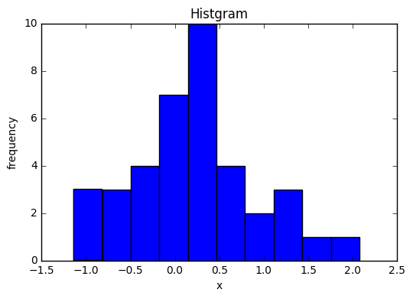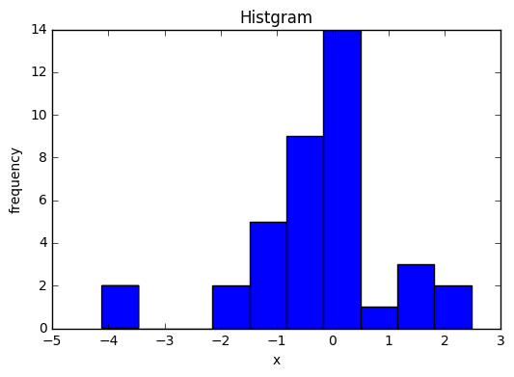

R6に関して、Fama-MacBeth回帰を行い、Newey-West補正後のt値は10.206だった。これより、0から正方向に有意に離れていることから、ポジティブのアノマリーが存在した。つまり、R6がリターンに対して正方向に影響を与える要因になっていることがわかる。一方で、ROEに関して同様に検証を行った結果、Newey-West補正後のt値は-8.505だった。これより、0から負方向に有意に離れていることから、ネガティブのアノマリーが存在した。つまり、これらの代理変数がリターンに対して負方向に影響を与える要因になっていることがわかる。

以上より、ファクターモデルによるアノマリーの検証とFama-MacBeth法によるアノマリーの検証から、どちらもアノマリーの代理変数がリターンに与える影響は同じであった。

**4.2 東証一部市場の分析結果の考察**

以下の表は、第3章で述べたSignificant(アノマリーが存在の可能性がある)であるアノマリーの代理変数における各種ファクターモデルの検証結果である。





$α$: 第5分位と第1分位のスプレットリターンを各種ファクターモデル式の左辺の被説明変数として時系列回帰分析した時の切片

t: 切片 $α$ のt値

p: GRS検定におけるp値

まず、全てのアノマリーの代理変数に関して、すべてのファクターモデルは切片 $α$ におけるt値が1.96より大きいことから、帰無仮説を棄却した。よって、切片 $α$ が0から有意に離れている。したがって、すべてのファクターモデルにおいてアノマリーが存在する結果となった。次に、アノマリーの代理変数B/Mに関して、唯一Fama-Frenchの5ファクターモデルにおけるGRS検定のp値が0.05大きく、帰無仮説を棄却出来なかった。よって、切片 $α$ が0から有意に離れていないという結果になった。したがって、Fama-Frenchの5ファクターモデルにおいてアノマリーの存在はなかった。

このことから、Fama-Frenchの5ファクターモデルが他のファクターモデルより優れていると思われる。

次に、各アノマリーが東証一部市場においてどのような影響を及ぼすか各種ファクターモデルを用いて検証を行った。

以下の表は、アノマリーの存在が見られたアノマリーの代理変数に関しての第１分位から第5分位までの切片 $α$ とそれにおけるt値の表である。













































































まず、Abr-1、Abr-6、CTO、O、1 / P、Tvol、A/ME、B / Mに関して、相対的に第1分位の切片が0から負方向に有意もしくは第5分位の切片が0から正方向に有意であり、またリターンの平均に関しても第1分位から第5分位にかけて高い傾向にある。したがって、Abr-1、Abr-6、CTO、O、1 / P、Tvol、A/ME、B / Mに関して、存在するアノマリーはポジティブである。一方、その他のアノマリーの代理変数に関して、相対的に第1分位の切片が0から正方向に有意もしくは第5分位の切片が0から負方向に有意であり、またリターンの平均に関しても第1分位から第5分位にかけて低い傾向にある。したがって、その他のアノマリーの代理変数に関して、存在するアノマリーはネガティブである。

最後に、各アノマリーが東証一部市場においてどのような影響を及ぼすかFama-MacBeth回帰を用いて検証を行った。ファクターの回帰係数のヒストグラムは、以下のようになった。

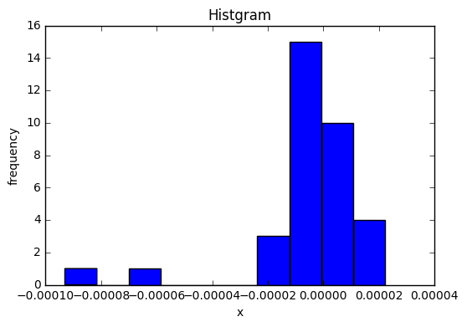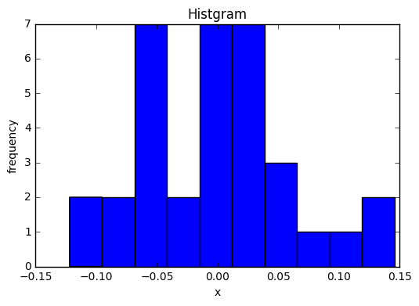・**IvC　　　　　　　　　　　　　　　　　　　・PTA**

・**Abr**・**SUE**

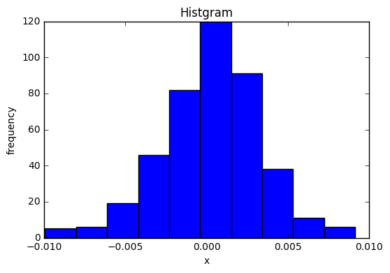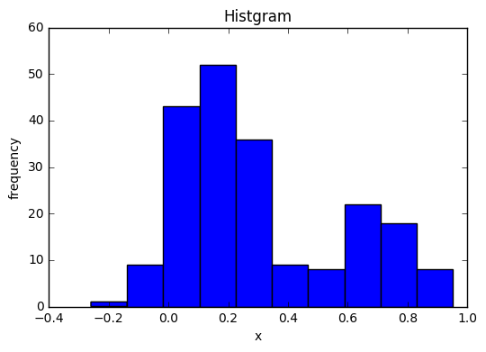

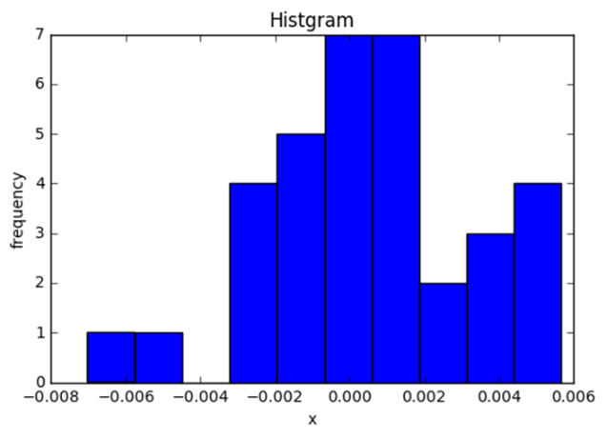・**CTO　　　　　　　　　　　　　　　　　　　　・O**

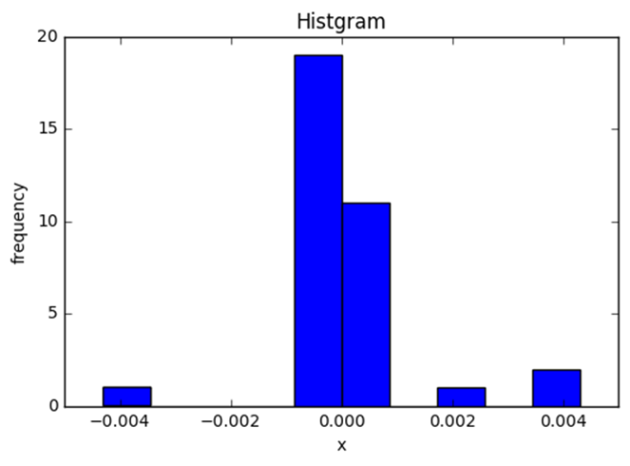

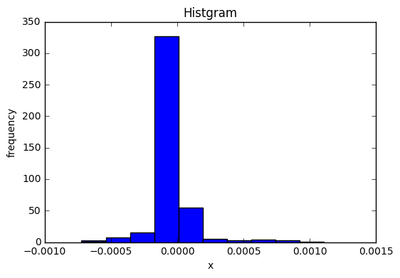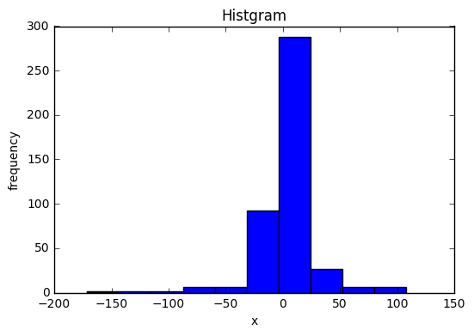・**TES**・**1/P**

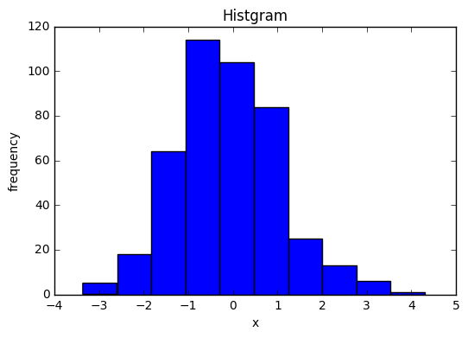・**ME**・**Tvol**

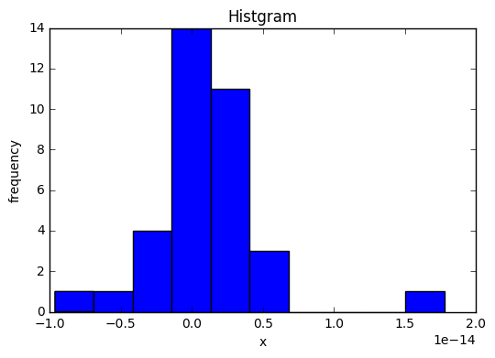

**・A/ME**・**B/M**

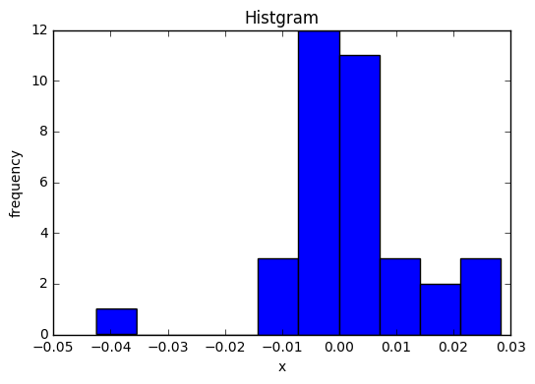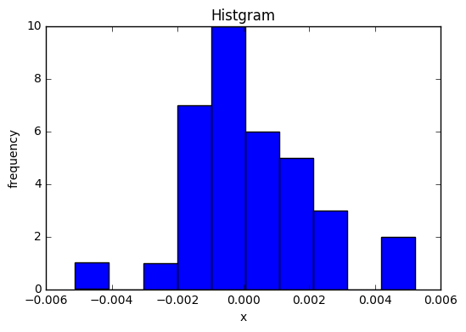

・**EF/P**・**Rev**

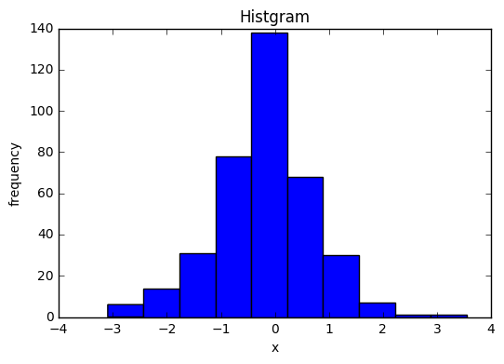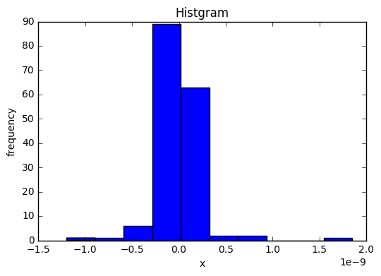

ファクターの回帰係数が平均0に有意か検定を行った結果を以下に示す。





ここでのt値はNewey-West補正後のものである

上の結果から、IvC、PTA、Tvol、Revに関して、0から負方向に有意に離れていることから、ネガティブのアノマリーが存在した。つまり、これらの代理変数がリターンに対して負方向に影響を与える要因になっていることがわかる。一方で、その他のアノマリーの代理変数に関しては、0から正方向に有意に離れていることから、ポジティブのアノマリーが存在した。つまり、その他の代理変数がリターンに対して負方向に影響を与える要因になっていることがわかる。

以上より、ファクターモデルによるアノマリーの検証とFama-MacBeth法によるアノマリーの検証から、アノマリーの代理変数がリターンに与える影響が異なる場合もあった。

**第5章 結論**

　まず、REIT市場おいて、検証したアノマリーの代理変数46個のうち、実際にアノマリーの存在の可能性を示した代理変数は11個であった。また、東証一部市場おいても、検証したアノマリーの代理変数60個のうち、実際にアノマリーの存在の可能性を示した代理変数は19個であった。つまり、3分の2以上のアノマリーの代理変数がInsignificantであり、あまりアノマリーの存在が確認されなかった。さらにREIT市場においては、各種ファクターモデルによるアノマリーの検証の結果、4個しかアノマリーの存在が確認できなかった。次に、REIT市場において、Fama-Frenchの5ファクターモデルが優れていると思われる結果となった。特に、Fama-Frenchの5ファクターのRMWファクター、CMAファクターを除いたモデルが一番機能した。また、東証一部市場においても、Fama-Frenchの5ファクターモデルが一番優れていると思われる結果になった。しかし、どちらの市場においても、各種ファクターモデルを比較したところ、説明力に大差が見られなかった。また、東証一部市場におけるSignificantであった全てのアノマリーの代理変数において、切片 $α$ は有意に0から離れていたので、各種ファクターモデルのファクターのみでは十分に説明できず、新たなファクターが必要であると思われる。

謝辞

情報提供元：

・

・

・l

参考文献

・

・

・

・

・

・

**補足資料[I]**

東証一部市場におけるプレミアムの推定結果



東証一部市場におけるプレミアムの推定結果

東証一部市場におけるプレミアムの推定結果

東証一部市場におけるプレミアムの推定結果

東証一部市場におけるプレミアムの推定結果



東証一部市場におけるプレミアムの推定結果



東証一部市場におけるプレミアムの推定結果

東証一部市場におけるプレミアムの推定結果



東証一部市場におけるプレミアムの推定結果



東証一部市場におけるプレミアムの推定結果

東証一部市場におけるプレミアムの推定結果

東証一部市場におけるプレミアムの推定結果

東証一部市場におけるプレミアムの推定結果



東証一部市場におけるプレミアムの推定結果



東証一部市場におけるプレミアムの推定結果



東証一部市場におけるプレミアムの推定結果



東証一部市場におけるプレミアムの推定結果



東証一部市場におけるプレミアムの推定結果



東証一部市場におけるプレミアムの推定結果



東証一部市場におけるプレミアムの推定結果



東証一部市場におけるプレミアムの推定結果



REIT市場におけるプレミアムの推定結果



REIT市場におけるプレミアムの推定結果



REIT市場におけるプレミアムの推定結果



**補足資料[II]**

以下、アノマリーの代理変数とポートフォリオリターンの算出方法についてである。また、本決算は3月末時点とし、四半期については、3月, 6月, 9月, 12月とした。

**1. Momentum**

・**SUE-1, SUE-6, SUE-12, SUE-13-36, SUE-37-60**

Foster,Olsen,and Shevlin(1984)に従う。

SUE : earnings surprise as standardize unexpected earnings

《SUEの計算方法》

$$SUE=\left(直近EPS-4四半期前EPS\right)÷8四半期間のEPSの標準偏差$$

ただし、分子の標準偏差は最低6四半期間必要である。また、 $EPSは四半期純利益 ÷発行済株式数$ で算出した。

t月初めに、直近SUEを用いてユニバースを5分割する。そして、各分位ポートフォリオに対して、時価総額加重平均リターンを計算する。

SUE-1 : t月の1ヶ月間のリターン

SUE-6: t月からt+5月までの6ヶ月間ターン

SUE-12 : t月からt+11月までの12ヵ月間リターン

SUE-13-36: t+12月からt+35月までの24ヶ月間リターン

SUE-37-60: t+36月からt+59月までの24ヶ月間リターン

リバランスは月次で行う。また、保持期間が1ヶ月以上のものについては、単純平均でリターンを算出した。

**・R-1, R6-6, R6-12, R6-13-36, R6-37-60, R11-1**

R-1, R6-6, R6-12, R6-13-36, R6-37-60については以下の手順で算出した。

t月初めに、t-1月を含まない過去6ヶ月(t-7月からt-2月)リターンでユニバースを分割し、各分位ポートフォリオに対して時価総額加重平均リターンを計算した。

R-1 : t月の1ヶ月間のリターン

R-6: t月からt+5月までの6ヵ月間リターン

R-12 : t月からt+11月までの12ヵ月間リターン

R-13-36: t+12月からt+35月までの24ヵ月間リターン

R-37-60: t+37月からt+59月までの24ヵ月間リターン

リバランスはt+1月初めに行う。また、保持期間が1ヶ月以上のもの対しては、単純平均でリターンを算出した。

R11-1については、Fama and French(1996)に従い、以下の手順で算出した。

t月初めに、t-1月を含まない過去11ヶ月(t-12月からt-2月)リターンでユニバースを分割し、各分位ポートフォリオに対して時価総額加重平均リターンを計算する。

そしてt月の1ヶ月間のリターンとしてR11-1を算出する。

リバランスはt+1月初めに行う。

・**Abr-1 and Abr-6**

Chan, Jegadeesh, and Lakonishok(1996)に従い、算出した。

Abr: 四半期決算発表日付近におけるcumulative abnormal stock return

$${Abr}_{i}= \sum_{d=-2}^{+1}{r_{id}-r_{md}},$$

$r_{id}:d日のi 銘柄のリターン$ ただし、 $d=0$ は決算発表日

$r_{md}:d日のインデックスリターン$

ここで、東証一部の分析では、TOPIXをインデックスとして採用した。REIT市場の分析では、東証REIT指数をインデックスとして採用した。

t月初めに、直近のAb rでユニバースを分割し、各分位ポートフォリオに対して時価総額加重平均リターンを計算する。そしてAbr-1についてはt月の1ヶ月間のリターンとしてを算出する。更に、Abr-6についてはt月からt+5月までの6ヵ月間リターンとして算出する。この際、6ヵ月間リターンは単純平均を用いる。リバランスはt+1月初めに行う。

**2. Value-versus-growth**

・**B/M**

$$B/M=t-1年度期末自己資本簿価 ÷t年3月末時価総額$$

t年8月末、B/Mを基にユニバースを分割する。そして分割された各分位ポートフォリオに対して、t年9月～t+1年8月まで、時価総額加重平均で月次リターンを算出する。リバランスは、t+1年8月末に行う。

・**A/ME**

$$A/ME=t-1年度期末総資産 ÷ t年3月末時価総額$$

t年8月末、A/MEを基にユニバースを分割する。そして分割された各分位ポートフォリオに対して、t年9月～t+1年8月まで、時価総額加重平均で月次リターンを算出する。リバランスは、t+1年8月末に行う。

・**Rev** (long-term reversal)

t月初めに、t-60月からt-13月までの過去リターンを基に、ユニバースを5分割する。各分位ポートフォリオに対して、時価総額加重平均リターンを計算する。リバランスはt+1月初めに行う。また、t-61月とt-13月にリターンが観測された銘柄のみ採用した。

・**E/P**

・**EF/P** (analysts' earnings forecast-price)

Elgers, Lo, and Pfeiffer(2001)に従い、算出する。

$$EF/P =アナリストの予想利益 ÷株価$$

アナリストの予想利益は、Qコンセンサスの予想税引利益を使用した。

t月初めに、t-1月に算出されたEF/Pを基に、ユニバースを5分割する。そして、各分位ポートフォリオに対して、時価総額加重平均リターンを計算する。リバランスはt+1月初めに行う。

・**CF/P**

$$cash flow\left(CF\right)=経常利益+減価償却費+繰延税金$$

$$CF/P =t-1年度期末CF ÷t年3月末時価総額$$

t年8月末、CFを元にユニバースを分割。各分位ポートフォリオに対して、t年9月〜t+1年8月まで、時価総額加重平均で月次リターンを算出する。そしてt+1年8月末にリバランスする。

・**D/P**

$$配当利回り=t-1年9月からt年8月までの配当総額÷8月末時価総額$$

月次配当利回りは以下の式で算出する。

$$月次配当額=月初時価総額×(配当込収益率-配当無し収益率)$$

配当無し収益率は、株価の月次収益率を利用した。

t-1年9月からt年8月までの配当総額は、t-1年9月からt年8月までの月次配当額を累積し、算出した。また、配当総額が0の銘柄は除いた。

t年8月末、上式で算出した配当利回りを基にユニバースを分割する。各分位ポートフォリオに対して、t年9月〜t+1年8月まで、時価総額加重平均で月次リターンを算出する。そして、t+1年8月末にリバランスを行う。

・**SG** (sales growth)

Lakonishok,Shleifer, and Vishny(1994)に従い、算出する。

SGは、過去5年間の毎年の順位付けによる順位により、価値加重平均で算出する。

$$\sum_{j=1}^{5}{(6-j)×Rank(t-j)}$$

$$t-j年の売上成長率=t-j年度期末売上高 ÷t-j-1年度期末売上高-1$$

過去5年間のデータがある銘柄のみ利用する。

t-5年からt-1年までの毎年、売上成長率を基に銘柄に1から10で順位付けをする。そして、t年8月末、上式で算出されたSGを元にユニバースを分割する。各分位ポートフォリオに対して、t年9月〜t+1年8月まで、時価総額加重平均で月次リターンを算出する。リバランスは、t+1年8月末に行う。

・**LTG**

t月初めに、アナリストの予想長期利益成長率をもとに、ユニバースを5分割する。各分位ポートフォリオに対して、時価総額加重平均リターンを計算する。そして、t+1月初めにリバランスを行う。本研究では、アナリストの予想長期利益成長率に、Qコンセンサスの来期利益成長率利用した。

・**Dur** (equity duration)　※プログラム見直し

Per Dechow, Sloan, and Soliman(2006)に従い算出する。

$$Dur=\frac{\sum_{t=1}^{T}{t×{CD}_{t}/{(1+r)}^{t}}}{ME}+\left(T+\frac{1+r}{r}\right)\frac{P-\sum_{t=1}^{T}{{CD}_{t}/{(1+r)}^{t}}}{ME}$$

${CD}_{t}$:t年のnet cash distribution

ME: 時価総額

T:予測期間の長さ

$${CD}_{t}= {BE}_{t-1}({ROE}_{t}-g_{t})$$

${BE}_{t-1}$: t-1年度期末の自己資本簿価

${ROE}_{t}$: t年度期末のROE

g : t年度期末の自己資本成長率

自己相関係数:

長期間平均:

**3. Investment**

・**ACI** プログラム見直し！！制約条件

Wei and Xie(2004)に従い、算出する。

$${ACI}_{t}=\frac{{CE}_{t-1}}{({CE}_{t-2}+{CE}_{t-3}+{CE}_{t-4})/3}-1$$

${CE}_{t}= t年度期末設備投資額÷t年度期末売上高$

ただし、売上高が1,000,000,000円以下の企業は除く。

t年8月末にACIを元にユニバースを分割。各分位ポートフォリオに対して、t年9月からt+1年8月まで、時価総額加重平均で月次リターンを算出する。t+1年8月末にリバランスを行う。

・**I/A** (investment-to-assets)

Cooper, Gulen, and Schill(2008)に従い、算出する。

$$I/A =t-1年度期末総資産 ÷t-2年度期末総資産 -1$$

t年8月末にI/Aを元にユニバースを分割する。各分位ポートフォリオに対して、t年9月からt+1年8月まで、時価総額加重平均で月次リターンを算出する。そして、t+1年8月末にリバランスを行う。

・**ΔPI/A**

Lyandres, Sun, and Zhang(2008)に従い、算出する。

$$∆PI/A =\left(対前年有形固定資産変化+対前年棚卸資産の変化\right)÷1期前総資産$$

t年8月末にΔPI/Aを元にユニバースを分割。各分位ポートフォリオに対して、t年9月からt+1年8月まで、時価総額加重平均で月次リターンを算出する。そして、t+1年8月末にリバランスを行う。

・**IG** (investment growth)

Xing(2008)に従い、算出する。

$${IG}_{t}=t-1年度期末設備投資額÷t-2年度期末設備投資額-1$$

t年8月末、IGを元にユニバースを分割。各分位ポートフォリオに対して、t年9月からt+1年8月まで、時価総額加重平均で月次リターンを算出する。そして、t+1年8月末にリバランスを行う。

・**NSI** (net stock issue)

Fama and French(2008)に従い、算出する。

$${NSI}_{t}=\log\left(\frac{{SSO}_{t-1}}{{SSO}_{t-2}}\right)$$

SSO (split-adjusted shares outstanding):

$${SSO}_{t}=t年度期末発行株式数×t年度期末調整係数$$

調整係数は次のように算出した。

$$調整係数=株価\left(調整済基準値\right)÷株価(終値)$$

t年8月末、NSIを基にユニバースを分割する。各分位ポートフォリオに対して、t年9月からt+1年8月まで、時価総額加重平均で月次リターンを算出する。そして、t+1年8月末にリバランスを行う。

・**IvG** (inventory growth)

$${IvG}_{t}=t-1年度期末棚卸資産÷t-2年度期末棚卸資産-1$$

t年8月末にIvGを元にユニバースを分割。ただし、IvGが0の銘柄は除く。各分位ポートフォリオに対して、t年9月からt+1年8月まで、時価総額加重平均で月次リターンを算出する。そして、t+1年8月末にリバランスを行う。

・**IvC** (inventory change)

Thomas and Zhang(2002)に従い、算出する。

$${IvC}_{t}=\frac{(t-1年度期末棚卸資産-t-2年度期末棚卸資産)}{(t-1年度期末総資産+t-2年度期末総資産)÷2}$$

t年8月末にIvCを元にユニバースを分割。ただし、IvCが0の銘柄は除く。各分位ポートフォリオに対して、t年9月からt+1年8月まで、時価総額加重平均で月次リターンを算出する。そして、t+1年8月末にリバランスを行う。

・**OA** (operating accruals)

Sloan(1996)のバランスシートアプローチに従い算出する。

$$OA=\left(∆CA-∆CASH\right)-\left(∆CL-∆STD-∆TP\right)-DP$$

ΔCA: 流動資産の対前年度変化

ΔCASH:現金及び同等物の対前年度変化

ΔCL: 流動負債の対前年度変化

ΔSTD: 借入金の対前年度変化

ΔTP: 未払い法人税等の対前年度変化

DP:減価償却費

t年8月末にt-1年度期末OA÷t-2年度期末総資産を基にユニバースを分割。各分位ポートフォリオに対して、t年9月からt+1年8月まで、時価総額加重平均で月次リターンを算出する。そしてt+1年8月末にリバランスを行う。

・**TA** (total accruals)

Richardson et al.(2005)のバランスシートアプローチに従い、算出する。

$$TA=∆WC+∆NCO+∆FIN$$

ΔWC:net non-cash working capitalの対前年度変化

$$Net non‐cash working capital=COA-COL$$

COA( $current operating assets)$ = 流動資産 − 現金及び同等物 － 短期貸付金

COL( $current operating liabilities$)= 流動負債 − 短期借入金

ΔNCO = net non-current operating assetsの対前年度変化

Net non-current operating assets

$$Net non‐current operating assets=NCOA-NCOL$$

NCOA(non-current operating assets)

= 総資産 − 流動資産 − 投資資産 − 前払費用

NCOL(non-current operating liabilities)

= 負債合計 − 流動負債 − 長期借入金

ΔFIN : net financial assetsの変化

net financial assets = FINA − FINL

FINA(financial assets) = 有価証券 + 投資有価証券

FINL(financial liabilities) = 長期借入金 + 短期借入金

t年8月末に、t-1期末TA÷t-2期末総資産を基にユニバースを分割する。t年9月からt+1年8月まで、時価総額加重平均で月次リターンを算出する。そしてt+1年8月末にリバランスを行う。

・**POA** (percent operating accruals)

Hafzalla, Lundholm, and Van Winkle(2011)に従い、算出する。

t年8月末に、 $t-1期末のOA÷\left|t-1期末純利益\right|$ を基にユニバースを分割。

t年9月からまで、時価総額加重平均で月次リターンを算出する。そしてt年8月末にリバランスを行う。

・**PTA**

t年8月末に、 $t-1期末のTA÷\left|t-1期末純利益\right|を$ 元にユニバースを分割。

t年9月からt+1年8月まで、時価総額加重平均で月次リターンを算出する。そして、t+1年8月末にリバランスを行う。

**4. Profitability**

・**ROE**

$$ROE=経常利益÷1四半期前自己資本簿価$$

ただし、本論文において優先株のデータが入手できなかったため、優先株はゼロとし、自己資本簿価は次式で求めた。

$$自己資本簿価=株主帰属の自己資本+繰延税金$$

t月ごとに直近四半期のROEを基にユニバースを分割する。各分位ポートフォリオに対して、t月の月次リターンを時価総額加重平均で算出する。そして、月次でリバランスを行う。

・**ROA**

$$ROA=経常利益÷1四半期前総資産$$

t月ごとに直近四半期のROAを基にユニバースを分割する。各分位ポートフォリオに対して、t月の月次リターンを時価総額加重平均で算出する。そして月次でリバランスを行う。

・**CTO** (capital turnover)

Haugen and Baker(1996)に従い、算出する。

$${CTO}_{t}=t-1年度期末売上高÷t-2年度期末総資産$$

t年8月末にt-1年度期末のCTOを元にユニバースを分割する。t年9月からt+1年8月まで、時価総額加重平均で月次リターンを算出する。そして、t+1年8月末にリバランスを行う。

・**GP/A** (gross profit-to-assets)

Novy-Marx(2013)に従い、算出する。

$$GP/A =売上総収益÷総資産$$

$$売上総利益=売上高-売上原価-売上値割戻等$$

ただし、売上割戻等のデータは入手できなかったためゼロとした。

t年8月末にt-1年度期末のOLを元にユニバースを分割する。t年9月からt+1年8月まで、時価総額加重平均で月次リターンを算出する。そしてt+1年8月末にリバランスを行う。

・**F**

Piotroski(2000)に従い、算出する。Fは会社の会計状態の質や頑強性を計る指標である。

(i) 収益性に関する変数

・ROA

ROA = 経常利益 ÷1期前総資産

$$F_{ROA}= \left\{\begin{aligned}1 (ROA>0) \\ 0 (otherwise)\end{aligned}\right.$$

・CFO

CFO = 営業活動によるCF÷1期前総資産

$$F_{CFO}= \left\{\begin{aligned}1 (CFO>0) \\ 0 (otherwise)\end{aligned}\right.$$

・ΔROA

ΔROA = 直近ROA - 1期前ROA

$$F_{∆ROA}=\left\{\begin{aligned}1 (∆ROA>0) \\ 0 (otherwise)\end{aligned}\right.$$

・ $F_{ACC}$

Sloan(1996)に従い算出。

$$F_{ACC}=\left\{\begin{aligned}1 (CFO>ROA) \\ 0 (otherwise)\end{aligned}\right.$$

(ii)

・ΔLEVER

$${LEVER}_{t}=t年度期末固定負債÷(t年度期末総資産+t-1年度期末総資産)/2$$

$${∆LEVER}_{t}={LEVER}_{t}-{LEVER}_{t-1}$$

$$F_{∆LEVER}=\left\{\begin{aligned}1 (∆LEVER>0) \\ 0 (otherwise)\end{aligned}\right.$$

・ΔLOQUID

$${LIQUID}_{t}=t年度期末流動資産÷t年度期末流動負債$$

$${∆LIQUID}_{t}={LIQUID}_{t}-{LIQUID}_{t-1}$$

$$F_{∆LIQUID}=\left\{\begin{aligned}1 (∆LIQUID>0) \\ 0 (otherwise)\end{aligned}\right.$$

・EQ

優先株のデータが入手できなかったため、EQはゼロした。

・ΔMARGIN (firm's current gross margin ratio)

$${MARGIN}_{t}=(t年度期末売上高-t年度期末売上原価)÷t年度期末売上高$$

$${∆MARGIN}_{t}={MARGIN}_{t}-{MARGIN}_{t-1}$$

$$F_{∆MARGIN}=\left\{\begin{aligned}1 (∆MARGIN>0) \\ 0 (otherwise)\end{aligned}\right.$$

・ΔTURN (the firm's current year asset turn over)

$${TURN}_{t}=t年度期末総資産÷t-1年度期末総資産$$

$${∆TURN}_{t}={TURN}_{t}-{TURN}_{t-1}$$

$$F_{∆TURN}=\left\{\begin{aligned}1 (∆TURN>0) \\ 0 (otherwise)\end{aligned}\right.$$

Piotroski(2000)に従い、Fを算出する。

$$F=F_{ROA}+F_{∆ROA}+F_{CFO}+F_{ACC}+F_{∆MARGIN}+F_{∆TURN}+F_{∆LEVER}+F_{∆LIQUID}+EQ$$

t年8月末にt-1年度末本決算のFを元にユニバースを7分割。分割は次のように行った。Low: (F=0, 1) 2, 3, 4, 5, 6, High: (F=7, 8)

各分位ポートフォリオに対して、t年9月からt+1年8月まで、時価総額加重平均で月次リターンを算出する。そして、t+1年8月末にリバランスを行う。

・**TES** (tax expense surprise)

Thomas and Zhang(2011)に従い、算出する。

$$TES＝\frac{q四半期税費用÷q四半期発行済み株式数-q-4四半期税費用÷q-4四半期発行株式数}{q-4四半期総資産÷q-4四半期発行株式数}$$

t月の初め、TESでユニバースを分割。ただし、TESが0の銘柄は除く。各分位ポートフォリオに対して、時価総額加重平均でt月からt+2月までの3ヶ月リターンを算出する。算出の際は、単純平均を利用する。そして、リバランスはt+1月に行う。

・**TI/BI** (taxable income-to-book income)

Green, Hand, and Zhang(2013)に従い、算出する。

$$TI/BI = 税金等調整前純利益 ÷純利益$$

t年8月末にt-1年度期末のTI/BIを基にユニバースを分割する。t年9月からt+1年8月まで、時価総額加重平均で月次リターンを算出する。そして、t+1年8月末にリバランスを行う。

・**RS** (revenue surprise)

Jegadeesh (2006)に従い、算出する。

$${RS}_{q}=q四半期末売上高÷q四半期末時点発行済株式数$$

$$RS=\frac{{RS}_{q}-{RS}_{q-4}}{σ_{q,q-8}}$$

$σ_{q,q-8}:q‐8四半期からq四半期までの8四半期間の$ 標準偏差

ただし、8四半期間無い場合でも、6四半期間以上ある場合はその銘柄は除外しない。

t月初めに、直近RSを元にユニバースを分割する。各分位ポートフォリオに対して、時価総額加重平均で月次リターンを算出し、t+1月初めにリバランスを行う。

・**O**

Ohlson(1980, Model 1 in Table4)に従い、算出する。

O-score:

$$-1.32-0.407\log\left(TA\right)+6.03TLTA-1.43WCTA+0.076CLCA-1.72OENEG-2.37NITA-1.83FUTL+0.2851INTWO-0.521CHIN$$

TA:総資産

TLTA = 負債÷総資産

WCTA= 運転資本÷総資産

ただし、運転資本 = 流動資産 － 流動負債 で求めた。

CLCA = 流動負債÷流動資産

OENEG:

$$OENEG=\left\{\begin{aligned}1 (負債合計>総資産) \\ 0 (otherwise)\end{aligned}\right.$$

NITA = 純利益÷総資産

FUTL = 税金等調整前当期純利益÷負債合計

CHIN:

$$CHIN=\frac{{NI}_{t}-{NI}_{t-1}}{\left|{NI}_{t}\right|+\left|{NI}_{t-1}\right|}$$

${NI}_{t}$: t年度期末純利益

t年8月末にt-1年度期末のO-scoreを基にユニバースを分割。t年9月からt+1年8月まで、時価総額加重平均で月次リターンを算出する。そして、t+1年8月末にリバランスを行う。

**5. Intangibles**

・**BC/A**

Belo, Lin, and Vitornio(2014)に従い、算出する。

BC(brand capital)は、累積広告費から算出する。

$${BC}_{it}=\left(1-δ\right){BC}_{it-1}+{XAD}_{it}$$

${XAD}_{it}$:i銘柄のt年度期末の累積広告費

$δ$: BCの毎年の減価償却率

初期値: ${BC}_{i0}={XAD}_{i0}/(g+δ)$

${XAD}_{i0}$: i銘柄の最初の広告費(0 もしくは 正)

g: 累積広告費の長期成長率

本論文では、BCの減価償却率を50%、累積広告費の長期成長率は10%とした。またt年8月末のリバランスにおいて、BCが0の銘柄とt-1年度末に広告費が無い銘柄は排除した。

$$BC/A =t－1年度期末BC÷t－1年度期末総資産$$

t年8月末にt-1年度期末のBC/Aを基にユニバースを分割する。t年9月からt+1年8月まで、時価総額加重平均で月次リターンを算出する。そして、t+1年8月末にリバランスを行う。

・**Ad/M** (advertising expense-to-market)

$$Ad/M=t－1年度期末の広告費÷t年3月末時点の時価総額$$

ただし、広告費が正の銘柄のみ利用する。

t年8月末にt-1年度本決算のAd/Mを基にユニバースを分割する。t年9月からt+1年8月まで、時価総額加重平均で月次リターンを算出する。そして、t+1年8月末にリバランスを行う。

・**RD/S**

$$RD/S=t－1年度期末研究開発費÷t－1年度期末売上高$$

ただし、R&D(研究開発費)が正の銘柄のみ利用。

t年8月末にt-1年度末本決算のRD/Sを基にユニバースを分割。t年9月からt+1年8月まで、時価総額加重平均で月次リターンを算出する。そして、t+1年8月末にリバランスを行う。

・**RD/M**

$$RD/M=t－1年度期末研究開発費÷t年3月末時価総額$$

ただし、R&D(研究開発費)が正の銘柄のみ利用。

t年8月末にt-1年度期末のRD/Sを基にユニバースを分割する。各分位ポートフォリオに対して、t年9月からt+1年8月まで、時価総額加重平均で月次リターンを算出する。そして、t+1年8月末にリバランスを行う。

・**RC/A**

Per Li(2011)に従い、算出する。

RC (R&D capital):

減価償却率は20%として、直近5年間の研究開発費(XRD)の平均として算出。

$${RC}_{it}={XRD}_{it}+0.8{XRD}_{it-1}+0.6{XRD}_{it-2}+0.4{XRD}_{it-3}+0.2{XRD}_{it-4}$$

RC/A = t-1年度期末RC ÷ t-1年年度期末の総資産

ただし、RCが正の銘柄のみ利用する。

t年8月末にt-1年度期末のRC/Aを基にユニバースを分割する。各分位ポートフォリオに対して、t年9月からt+1年8月まで、時価総額加重平均で月次リターンを算出する。そして、t+1年8月末にリバランスを行う。

・**H/N** (firm-level hiring rate)

Belo, Lin, and Bazdresch(2014)に従い、算出する。

$$H/N=\frac{N_{t-1}-N_{t-2}}{0.5N_{t-1}+0.5N_{t-2}}$$

$N_{t-1}$　: t-1年度の期末従業員数

t年8月末にt-1年度期末H/Nを基にユニバースを分割する。各分位ポートフォリオに対して、t年9月からt+1年8月まで、時価総額加重平均で月次リターンを算出する。そして、t+1年8月末にリバランスを行う。

・**OL** (operating level)

Novy-Marx(2011)に従い、算出する。

$$OL=operating cost÷総資産$$

operating cost = 売上原価 + 販売費及び一般管理費

t年8月末にt-1年度期末のOLを基にユニバースを分割する。各分位ポートフォリオに対して、t年9月からt+1年8月まで、時価総額加重平均で月次リターンを算出する。そして、t+1年8月末にリバランスを行う。

**6. Trading Frictions**

・**ME** :時価総額(株価×発行株式数)

t年8月末、t年8月末時点のMEでユニバースを分割する。各分位ポートフォリオに対して、t年9月からt+1年8月まで、時価総額加重平均で月次リターンを算出する。そして、t+1年8月末にリバランスを行う。

・**Tvol** (stock’s total volatility)

Tvol はAng et al(2006)に従い、日次リターンの標準偏差として算出する。

t月初めに、Tvol(t-1月の日次リターンの標準偏差)を用いて、ユニバースを分割する。ただし、最低15日間の日次リターンが観測できないものは除いた。各分位ポートフォリオに対して、時価総額加重平均リターンを計算し、t+1月初めにリバランスを行う。

・**MDR**

Bali , Cakici, and Whitelaw (2011)に従い、算出する。

t月初めに、t-1月の最大日次リターン(MDR)を基に、ユニバースを分割する。ただし、最低15日間の日次リターンが観測出来ないものは除いた。各分位ポートフォリオに対して、時価総額加重平均で月次リターンを算出し、t+1月初めにリバランスを行う。

・**S-Rev** (short-term reversal)

Jegadeesh(1990)に従い、算出する。

t月初めに、t-1月の月次リターンを基に、ユニバースを分割する。ただし、t-2月とt-1月のリターンが観測できないものは除いた。各分位ポートフォリオに対して、時価総額加重平均で月次リターンを算出し、t+1月初めにリバランスを行う。

・**Turn** (share turnover)

Datar,Naik, and Radcliffe (1998)に従い、算出する。

Daily turnover = 出来高÷発行株式数

t月初めにTurnを、過去6ヶ月間(t-6月からt-1月)におけるdaily share turnoverの平均として計算する。ただし、50日間観測が出来ないものは除いた。Turnを基にユニバースを分割する。そして、各分位ポートフォリオに対して、時価総額加重平均で月次リターンを算出し、t+1月初めにリバランスを行う。

・**1/P** (株価の逆数)

t月の初め、t-1月末の1/Pでユニバースを分割する。そして、各分位ポートフォリオに対して、時価総額加重平均で月次リターンを算出し、月次でリバランスを行う。

・**Dvol**

t月初めに、t-6月からt-1月までの過去6ヶ月間における日次売買代金の平均(Dvol)で、ユニバースを分割する。ただし、50日間の観測が無いものは除いた。そして、各分位ポートフォリオに対して、時価総額加重平均で月次リターンを算出し、t+1月初めにリバランスを行う。

・**Illiq**

Amihud(2002)のIlliquidityに従い、算出する。

$$Illiq=\left|日次リターン\right|÷日次出来高$$

t-6月からt-1月の過去6ヶ月のIlliqの平均でユニバースを分割する。ただし、最低50日間の観測が無いものは除いた。そして、各分位ポートフォリオに対して、時価総額加重平均で月次リターンを算出し、t+1月初めにリバランスを行う。

**補足資料[III]**

東証一部市場における使用データ一覧



※上場廃止は不可と表記がるものは、上場廃止銘柄のデータが取得できなかったものである。したがって、このデータを使用するアノマリーの検証では、上場廃止銘柄は含まないで検証を行った。

REIT市場における使用データ一覧



**補足資料[IV]**

GRS検定については、以下の通りである。

GRS検定は、ファクターモデルの切片 $α$ の有意性検定である。

帰無仮説 $H_{0}:α_{i}=0 (for all i)$

GRS検定統計量は以下である。

$$\frac{T-N-K}{N}{(1+E{\left[f\right]}^{'}Ω^{-1}E\left[f\right]) }^{-1}α^{'}Σ^{-1}α$$

$T:$ モデル推定の観測値数

$K:$　 切片を除く説明変数の数

$N:$　ポートフォリオの数

$E\left[f\right]:K$　の説明変数の平均値ベクトル

$Ω:K$　個の説明変数の共分散行列

$Σ:N$　個の誤差項の共分散行列

Gibbonsらは、この統計量が、リターンと説明変数が正規分布で真のY切片が0であるという仮定のもとで、 $N$ と $T-N-L$ の自由度を持つF分布に従うことを示している。